**HỘI ĐỒNG ĐỘI HUYỆN VÀ TRƯỜNG TIỂU HỌC GIỒNG GĂNG TỔ CHỨC THĂM HỎI, ĐỘNG VIÊN VÀ TẶNG QUÀ CHO HỌC SINH CÓ HOÀN CẢNH KHÓ KHĂN**

Với tinh thần “Tương thân tương ái”, “Lá lành đùm lá rách”, sáng ngày 12 tháng 4 năm2025, Hội đồng Đội huyện Tân Hồng phối hợp với Liên đội trường Tiểu học Giồng Găng đã tổ chức chương trình thăm hỏi, động viên và trao tặng kịp thời phần quà ý nghĩa đến em học sinh Lê Thị Như Ý học sinh lớp 4A3 có hoàn cảnh đặc biệt khó khăn tại trường.

Tham gia buổi thăm hỏi có đại diện Hội đồng Đội huyện, Ban giám hiệu nhà trường, giáo viên chủ nhiệm và cán bộ phụ trách Đội. Phần quà trao đến tay em Lê Thị Như Ý kịp thời chính là nguồn động viên tinh thần rất lớn đối với em.

Buổi thăm hỏi không chỉ thể hiện sự quan tâm, chia sẻ của các cấp, các ngành đến em học sinh khó khăn, mà còn lan tỏa thông điệp yêu thương và tinh thần đoàn kết trong toàn thể học sinh nhà trường. Qua hoạt động này, các em đội viên, nhi đồng càng thêm hiểu và trân trọng giá trị của sự sẻ chia, khơi dậy tinh thần nhân ái, lòng biết ơn trong mỗi trái tim nhỏ.

Đây là một trong những hoạt động thiết thực, ý nghĩa nằm trong chuỗi chương trình công tác Đội và phong trào thiếu nhi năm học 2024-2025, góp phần xây dựng môi trường giáo dục nhân văn, thân thiện và đầy ắp tình yêu thương.

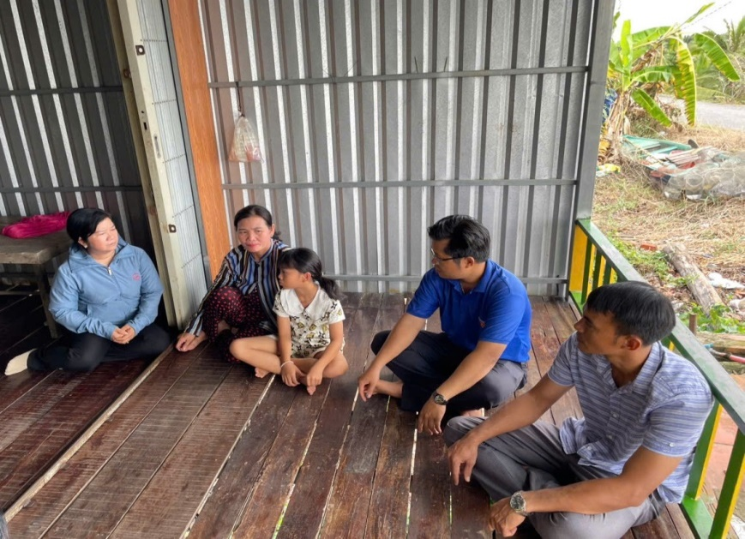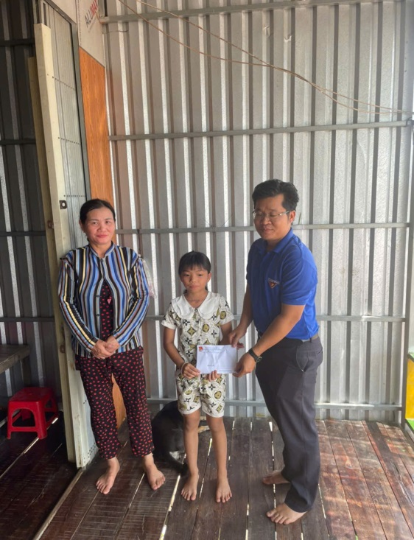**Một số hình ảnh tại buổi thăm hỏi:**

Tác giả: Nguyễn Xuân Minh

Nguồn: Tiểu học Giồng Găng